Федеральное государственное бюджетное образовательное учреждение
высшего профессионального образования

УФИМСКИЙ ГОСУДАРСТВЕННЫЙ АВИАЦИОННЫЙ ТЕХНИЧЕСКИЙ УНИВЕРСИТЕТ

ФАКУЛЬТЕТ ИНФОРМАТИКИ И РОБОТОТЕХНИКИ

КАФЕДРА ВЫЧИСЛИТЕЛЬНОЙ МАТЕМАТИКИ И КИБЕРНЕТИКИ

Программный продукт

Математическое и программное обеспечение задачи размещения прямоугольно-ориентированных многоугольников в полубесконечную полосу с учётом оценки нижней границы

Руководство программиста

УФА — 2014 г.
- Назначение и условия применения программы
Программный продукт предназначен для решения задачи размещения прямоугольно-ориентированных многоугольников в полубесконечную полосу фиксированной ширины и получения оценки снизу для значений целевой функции. На основании полученных результатов, к примеру, возможен рациональный раскрой бумажной ленты для производства коробок (которые в развёртке представляют из себя прямоугольно-ориентированные многоугольники).
Реализованные функции:
  - различные способы разбиения каждого из исходных прямоугольно-ориентированных многоугольников на составные прямоугольники (2 способа)
  - генерация множества произвольных прямоугольно-ориентированных многоугольников
  - размещение прямоугольно-ориентированных многоугольников в полубесконечную полосу фиксированной ширины
  - оценка площади размещеных прямоугольно-ориентированных многоугольников снизу
  - вывод результатов в графической и тестовой форме
  - сохранение результатов вычислений
Программа реализована в виде исполняемого файла и запускается в среде Windows и GNU/Linux. Программный продукт предназначен для эксплуатации пользователем со знанием основ работы в операционной среде Windows и GNU/Linux, а также обладающим знаниями предметной области.
Минимальные требования, необходимые для нормального выполнения программы.
Аппаратные требовании: компьютер с подключённым монитором, мышью и клавиатурой. Компьютер должен быть оснащён процессором не ниже Pentium IV, оперативной памятью не менее 64 MiB и видеоадаптер с разрешением не менее 640х480 точек.
Требования к программной части: на компьютере пользователя должна быть установлена операционная система Windows(XP/Vista/7) или GNU/Linux(Debian/Ubuntu), должны быть установлены библиотеки Qt 4.8 и путь к ним должен быть добавлен в переменные среды.

- Характеристики программы
Режим работы программы является интерактивным. Время, затрачиваемое на вычисление размещения прямоугольно-ориентированных многоугольников и вычисления оценки, зависит от количества заготовок (многоугольников). Время вычислений может составлять от долей секунды до нескольких часов (при выборе входных данных большой размерности или выборе более длительного алгоритма).
В случае аварийного завершения программы, вызванного внешними или внутренними причинами, данные расчета не сохраняются, после устранения причины сбоя программа может быть вновь загружена полностью работоспособной.
Программный продукт реализован на языке С++, с использованием библиотеки Qt 4.8 и компилятора GCC.

- Обращение к программе
Обращение к программе осуществляется в среде Windows, путем запуска файла Packing_DFF.exe или в среде GNU/Linux запуском файла Packing_DFF.

- Входные и выходные данные
На вход программе подаётся 1 текстовый файл. Считывание входных данных производится из файла формата *.dat. Формат входных данных следующий.
  - первая строка файла содержит одно натуральное число n – количество прямоугольно-ориентированных многоугольников
  - n блоков по m_{i}+1 строк (1 ≤ i ≤ n)
    - первая строка каждого блока – натуральное число m_{i} – количество прямоугольников, составляющих i-й многоугольник
    - m_{i} строк по 4 действительных неотрицательных числа, параметры прямоугольника: координаты левого верхнего угла, ширина и высота
  - после n блоков 1 действительное положительное число – ширина полосы
  - входной файл заканчивается пустой строкой
Результат вычислений отображается в главном окне программы, имеется возможность его сохранить. Сохранение результата производится в 5 файлов:
  - изображение размещённых прямоугольно-ориентированных многоугольников на полосе
  - 3 файла с изображением различных вариантов разбиения многоугольника на прямоугольники
  - текстовый файл с информацией о размещении, содержащий n+3 строки действительных неотрицательных чисел
    - n строк по 2 числа, i-ая строка содержит координаты х и у i-го многоугольника
    - n+1 строка содержащая единственное положительное число – длину полосы
    - n+2 строка содержит единственное положительное число – плотность упаковки
    - файл заканчивается пустой строкой

- Структура программы
Программа содержит несколько функциональных блоков, основными из которых являются: блок упаковки, блок вычисления нижних границ и блок генератора входных данных. Более подробно структуру программы можно описать в виде схемы на рисунке 1.

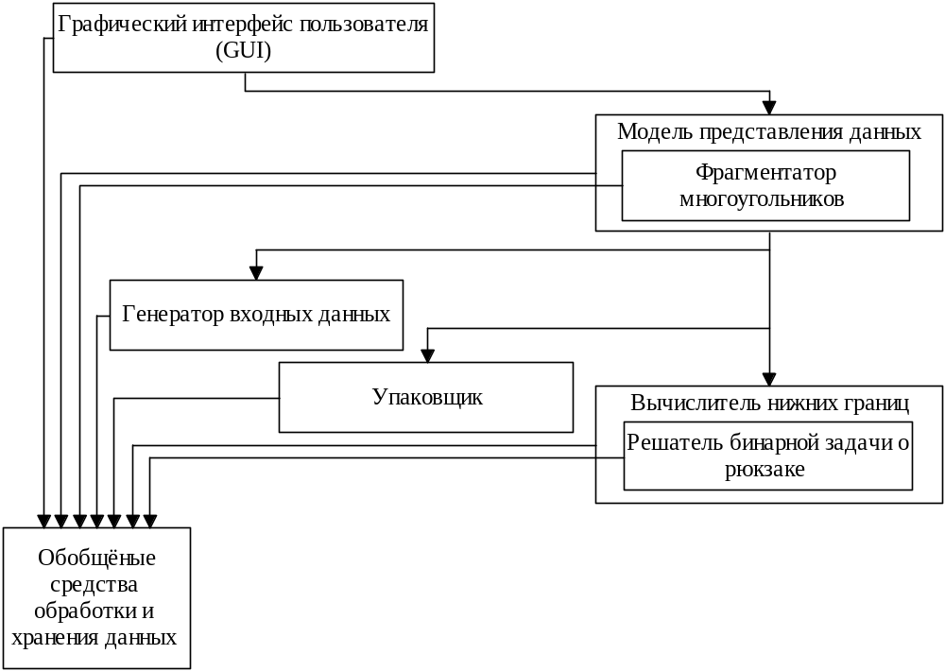
Рисунок 1. Функциональные блоки программы

Рассмотрим каждый из блоков и используемые объекты библиотеки Qt.
      - Обобщённые средства хранения и обработки данных
enum PackType – перечисление типов упаковки
typedef QList<int> IntList – синоним для списка целых чисел, введён для удобства использования
typedef QList<QRectF> Figure – синоним для ортогонального многоугольника (список составляющих его прямоугольников)
typedef QList<Figure> FigureList – синоним для списка ортогональных многоугольников
typedef QList<FigureList> FigureVariantList – синоним для списка вариантов разбиения входных ОМ
typedef QList<double> DoubleList – синоним для списка действительных чисел, введён для удобства использования
typedef bool** BoolGrid – двумерный массив логических переменных, представляет сетка расположения минимальных прямоугольников
typedef QList<BoolGrid> BoolGridList – список сеток для всех ортогональных многоугольников
typedef QList<DoubleList> DoubleGrid – список списков действительных чисел, введён для удобства
typedef QPair<double, double> TupleCoordLength – элемент кортежа (координата, ширина), используется в упаковке
typedef double (*DffFunc)(double, double) – синоним для двойственной функции: все двойственные функции принимают 2 параметра (переменная, для которой вычисляется значение и параметр функции), введён для единообразия вычисления значений двойственной функции, для передачи её как параметра
extern const double eps – погрешность для сравнения действительных чисел
extern const double POS_INF – исходная длина полосы
extern bool isCanceled – флаг отмены выполнения вычислений
double dff_1_func(double x, double e), double dff_2_func(double x, double e), double dff_3_func(double x, double e) – двойственные функции
void printFigureGrid(BoolGrid grid, int xcnt, int ycnt) – печать фигуры в консоль (grid – сетка фигуры, xcnt, ycnt – размеры сетки)
void printFigureData(Figure f) – печать в консоль параметров прямоугольников, составляющих прямоугольно-ориентированный многоугольник f
void displayFigure(QGraphicsScene *gs, Figure f, double x, double y, double mult, QPen p, QBrush b) – печать многоугольника f на поверхности gs, с началом координат в точке (х, у), увеличением в mult-раз, и параметрами кисти p и b
void deleteGrid(BoolGrid grid, int xcnt) – удаление сетки grid с числом сторк xcnt, используется при считывании новых данных
QRectF rectByFigure(Figure f) – возвращает прямоугольник, описанный вокруг прямоугольно-ориентированного многоугольника f
double figureSquareReal(Figure f) – возвращает площадь многоугольника f
double figureSquareRect(Figure f) - возвращает площадь описанного вокруг ортогонального многоугольника прямоугольника
void sortSource(FigureList *source, bool (*lessFunc)(Figure, Figure)) – сортировка списка многоугольников source с заданной функцией сравнения lessFunc
void rotateFigure(Figure *f, double w) – поворот многоугольника f ширины w против часовой стрелки на 90 градусов
QRectF expand(QRectF r, double m) – возвращает увеличение многоугольник r в m раз, необходима для удобства печати малых многоугольников
bool aContainB(QRectF a, QRectF b) – возвращает true, если прямоугольник a и b пересекаются, иначе false
int epsCompare(double a, double b)
int tupleCompare(const TupleCoordLength &a, const TupleCoordLength &b) – функции сравнения для разных типов, учитывающие погрешность, возвращают 1, если a > b, 0 – в случае равенства, иначе -1
bool tupleLess(const TupleCoordLength &a, const TupleCoordLength &b)
bool positionLess(Position a, Position b)
bool figureLessBySquare(Figure a, Figure b)
bool figureLessByDensity(Figure a, Figure b)
bool figureLessByWidth(Figure a, Figure b)
bool figureLessByHeight(Figure a, Figure b) – функции сравнения для разных типов, возвращает true, если a > b, иначе false
void insertSorting(DoubleList *l, double d) – вставка элемента в отсортированный список l, не нарушая упорядоченности
bool generateUnequal(DoubleList *ls) – добавляет в список ls уникальное случайное число (не встречающееся в данном списке), возвращает true, если удалось это сделать с первого раза, иначе false
QColor randColor() – возвращает случайный цвет, для печати ортогональных многоугольников на полосе
double drand(int accuracy) – возвращает действительное случайное число с числом знаков после запятой, равным accuracy
BoolGrid copyGrid(BoolGrid grid, int xcnt, int ycnt) – возвращает копию сетки grid размера xcnt на ycnt

      - GUI
TrRu – класс, содержащий строковые константы.

MainWindow – класс главного окна
Поля:
Ui::MainWindow *ui – элементы интерфейса
Packing model – модель представления данных
DoingFrame *processFrame – диалоговое окно выполнения процесса, содержащее кнопку отмены
DialogAbout *about – диалоговое окно с информацией о разработчике

Методы:
void action_Open_triggered() – обработчик события нажатия на элемент меню Файл/Открыть файл с данными
void action_Save_triggered() – обработчик события нажатия на элемент меню Файл/Сохранить результаты
void action_DoBinary_triggered() – обработчик события нажатия на элемент меню Действия/Упаковать попарно
void action_DoSequentaly_triggered() – обработчик события нажатия на элемент меню Действия/Упаковать последовательно
void action_Generate_triggered( )– обработчик события нажатия на элемент меню Действия/Генерировать данные/Генерировать
void saveImage(QString name, QGraphicsScene *gs) – сохранение изображения с поверхности gs в файл name
void addGenerateAction() – добавление в меню Действия подменю генератора входных данных
void setControlsEnabled(bool enable); // блокировка/разблокировка некоторых элементов интерфейса
void calculate(PackType t) – вычисление упаковки выбранным типом и оценка

DoingFrame – класс окна выполнения вычислений
Поля:
Ui::DoingFrame *ui – элементы интерфейса
Методы:
void on_pushButton_Cancel_clicked() – обработчик события нажатия на кнопку «Отмена»

DialogAbout – класс диалогового окна с информацией о разработчике
Поля:
Ui::DialogAbout *ui – элементы интерфейса

      - Генератор входных данных
FigureGenerator – класс генератора списка ортогональных многоугольников, содержит только статические функции
static DoubleList generateDoubles(int cnt) – возвращает упорядоченный список различных случайных действительных чисел размера cnt, используется для генерация сетки (отдельно вертикальные и горизонтальные линии – границы сетки)
static bool checkConnection(BoolGrid grid, int i, int j, int cx, int cy) – проверка сетки на связность (каждая ячейка имеет хотя бы одного вертикального или горизонтально соседа и из любой ячейки можно через соседние попасть в любую другую)
static Figure gridToFigure(BoolGrid grid, DoubleList x, DoubleList y, int ce) – возвращает ортогональный многоугольник из ce прямоугольников, преобразованный из сетки grid с координатами вертикальных и горизонтальных линий, соответственно, x и у
static Figure generateFigure(int cx = 5, int cy = 4) – возвращает многоугольник с размером сетки cx*cy (5х4 по умолчанию)
static FigureList generateSource(int cnt = 30) – возвращает список ортогональных многоугольников заданного размера cnt

      - Модель представления данных
Packing – класс с данными (исходные данные и все результаты вычислений)
Поля:
FigureList source – исходные данные, список ортогональных многоугольников
FigureList input – копия source, не подвергается преобразованиям
Figure figuresBound – список прямоугольников, описанных вокруг каждого из ортогональных многоугольников
FigureVariantList data – список вариантов разбиения многоугольников из source, включая source
BoolGridList grids – список сеток для каждого ортогонального многоугольника (не зависит от разбиения, а наооборот)
DoubleGrid xGrid – координаты вертикальных линий, ограничивающих сетку для каждого из прямоугольно-ориентированных многоугольников
DoubleGrid yGrid – координаты горизонтальных линий, ограничивающих сетку для каждого из прямоугольно-ориентированных многоугольников
DoubleList xCoor – координаты по оси Ох расположения каждого из многоугольников на полосе
DoubleList yCoor – координаты по оси Оу расположения каждого из многоугольников на полосе
double stripWidth – ширина полосы (размер по оси Оу)
double stripLength – длина полосы (размер по оси Ох)
double packDensity – плотность упаковки (отношение площади всех многоугольников к площади полосы)
int fCount – количество многоугольников
DoubleList dff1, DoubleList dff2, DoubleList dff3 – значения оценки, с помощью соответствующей двойственной функции. для каждого из вариантов разбиения
double dffMaximum – максимальное значение оценки
double orthoSquare – площадь всех многоугольников
double stripSquare – площадь полосы
FigurePacking pack – упаковщик
IntList sourceReshuffle – соответсвие между индексами одинаковых многоугольников в source и input

Методы:
void readFile(QString filename) – считывание исходных данных из файла name (заполняются source и input)
void mainPacking(PackType t, bool isMaximize) – упаковка многоугольников указанным типом t (выполняется один из вариантов упаковки объекта pack) и вычисление оценок, с максимизацией или без (isMaximize)
void displaySource(QGraphicsScene *gs, int fragIdx) – вывести исходные данные с номером разбиения fragIdx на поверхность gs
void displayResult(QTableWidget *ratio, QTableWidget *coord, QGraphicsScene *gs) – вывести результат в главное окно: ratio – таблица со значениями оценок, coord – таблица координат многоугольников на полосе, gs – поверхность для рисования полосы
void saveResult(QString filename) – сохранение результата (координат ортогональных многоугольников) в текстовый файл filename
void newSource(QString filename) – загрузить новые исходные данные из файла filename
void generateSource(QString filename, int cnt = 30) – генерировать исходные данные с количеством многоугольников cnt и сохранить их в файл filename
int sourceCount() – возвращает количество прямоугольно-ориентированных многоугольников в исходных данных
bool isCalculated() – возвращает true, если произведена упаковка, иначе false
void figuresRect() – заполнение списка описанных вокруг каждого из исходных ортогональных многоугольников прямоугольников (заполняется figuresBound)
void packing(PackType t) – упаковка способом t
void lowBounds(bool isMaximize) – вычисление нижних границ, с максимизацией или без (isMaximize)
void prepareSource() – подготовка исходных данных к вычислению (упорядочивание, повороты при необходимости)
void clear() – очистка модели
void displayRatioResult(QTableWidget *ratio) – вывод результатов вычисления нижних границ в таблицу ratio
void displayCoordsResult(QTableWidget *coords) – вывод результатов упаковки (координат) в таблицу coords
void sourceIdxAccord() – соответствие порядка прямоугольно-ориентированных многоугольников в исходных данных и после изменений
void saveGeneratedSource(QString filename, FigureList gen) – сохранение сгенерированных данных gen в файл filename
void calcSourceSquare(); // вычисление суммарной площади ОМ

        - Фрагментатор многоугольников
void figureFragmentation() – выполняет фрагментацию ортогональных многоугольников – варианты разбиения на прямоугольники и заполнение сетки (заполняются grid, xGrid, yGrid)
void gridNodes(Figure f) – созаёт узлы сетки для многоугольника f
Figure quantumFragmentation(DoubleList x, DoubleList y, Figure f) – возвращает разбиение фигуры f с координатами линий сетки x и у на минимальные прямоугольники
Figure maxFigure(DoubleList x, DoubleList y, BoolGrid grid) – возвращает разбиение фигуры f с координатами линий сетки x и у на максимальные прямоугольники

      - Упаковщик
FigurePacking – класс, реализующий алгоритм упаковки двумя способами
Поля:
BoolGridList grids, DoubleGrid xGrid, DoubleGrid yGrid – соответствуют тем же полям класса Packing
FigureList source – исходные ортогональные многоугольники
double stripWidth – ширина полосы
double stripLength – длина полосы
int count – количество многоугольников
DoubleList xPos – координаты по оси Ох расположения каждого из многоугольников на полосе
DoubleList yPos – координаты по оси Оу расположения каждого из многоугольников на полосе
CortageList xCortage – представление каждого ортогонального многоугольника в виде кортежа по оси Ох
CortageList yCortage – представление каждого ортогонального многоугольника в виде кортежа по оси Оу
double square – площадь полосы
Figure figuresBound – описанные вокруг ортогональных многоугольников прямоугольники
QList<QList<int> > rectLeafs – индексы ортогональных многоугольников из source, которые сложились в 1
FigureList sourceBin – копия source
Методы:
double squarePacking() – возвращает площадь упаковки
DoubleList xPositions() – возвращает xPos
DoubleList yPositions()– возвращает yPos
void pack() – упаковка последовательным методом и оценка
FigureList xCortToFig(), FigureList yCortToFig() – представление кортежей в виде ортогональных многоугольников, используется при получении оценок
void packBinaryTree() – упаковка попарным методом и оценка
void packCortageBinaryTree() – упаковка попарным методом
void packTreeLeafPair(int l, int r) – упаковка двух ортогональных многоугольников и сложение их в 1
void sumFigure(int l, int r, double x, double y, Cortage cx, Cortage cy) – 2 упакованные фигуры превращаются в 1
bool checkOverlapPair(int l, int r, double nx, double ny) – проверка пересечения двух многоугольников
void figuresToCortage() – создание кортежа для каждого многоугольника (заполнение xCortage и уCortage)
Cortage figureToCortage(BoolGrid grid, DoubleList coor, DoubleList width, bool xy) – создание кортеж для многугольника с сеткой grid, и линиями сетки, имеющими координаты coor и width
Cortage sum(Cortage *c1, Cortage *c2) – сумма двух кортежей
Cortage* insertCortage(Cortage *src, Cortage *ins) – вставка кортежа ins в src (используется при сложении)
void packCortage() – упаковка последовательным методом
bool checkSize(Cortage *x, double w, double l) – проверка необходимого условия (проверка размеров)
bool checkOverlap(double nx, double ny, int cnt) – проверка достаточного условия (непересечение)
DoubleList getCortageCoords(Cortage src, Cortage ins) – упорядоченные координаты из двух кортежей
DoubleList getTightCoords(Cortage src, Cortage ins) – упорядоченные координаты из двух кортежей, с пересечениями
void shiftCortage(Cortage *c, double shift, double prevShift) – свиг кортежа c на shift, при предыдущем сдвиге prevShift

      - Вычислитель нижних границ
LowBounds – класс, обеспечивающий вычисление нижних границ с использованием двойственных функций.
Поля:
double dffMax – максимальное значение оценки
DoubleGrid widthByDataVariant – ширина всех прямоугольников по вариантам разбиения многоугольников
DoubleGrid heightByDataVariant – высоты всех прямоугольников по вариантам разбиения многоугольников
int variantCount – количество вариантов разбиения
IntList countByVariant – количество прямоугольников для варианта разбиения
Методы:
LowBounds(DoubleGrid w, DoubleGrid h, IntList cnt) – конструктор, w[i] (h[i]) – ширины (высоты) всех прямоугольников всех ортогональных многоугольников, cnt – количество прямоугольников в соответствующем варианте разбиения
DoubleList dff_1(), DoubleList dff_2(), DoubleList dff_3() – возвращает значение нижней границы для каждого из разбиений ортогональных многоугольников
double dffMaximum(bool isMaximize) – возвращает максимальную оценку, isMaximize – использовать или нет максимизыцию
double maximizeDff() – максимизация оценки
DoubleList dff(double minParam, double maxParam, double plusParam, DffFunc func) – вычисление нижней границы с помощью двойственной функции func, и значением параметра minParam ≤ <параметр> < maxParam с шагом plusParam

        - Решатель бинарной задачи о рюкзаке
KnapsackSolver – класс, решающий бинарную задачу о рюкзаке методом динамического программирования
Поля:
DoubleList weight – вес предметов
DoubleList coast – стоимость предметов
double capacity – вместимость рюкзака без веса предмета с индексом withoutIdx
double allCapacity – вместимость рюкзака
int count – количество предметов
DoubleList ratio – удельная стоимость предметов
IntList isPack – содержится ли предмет в рюкзаке
IntList idxAccord – соответствие между индексами предметов в исходном спске и после упорядочивания по удельной стоимости
double currentWeight – текущий вес предметов в рюкзаке
double currentCoast – текущий стоимость предметов в рюкзаке
double maxCost – максимальная стоимость предметов в рюкзаке
bool flag – флаг возможности или невозможности увеличить максимальную стоимость предметов
int index – индекс убранного предмета из рюкзака
int withoutIdx – индекс предмета, не участвующего в упаковке
Методы:
double solve(int idx) – решение методом динамического программирования с использованием удельной цены объектов, без предмета с индексом idx
void sortByRatio() – упорядочивание предметов по удельной цене
bool stepDown() – удалить предмет из рюкзака
double maxRatio() – текущая максимальная удельная цена

      - Элементы библиотеки Qt
Qt – пространство имен, содержит различные идентификаторы, используемые во всей библиотеке Qt (перечисления, typedef’ы).
QObject – это базовый класс для всех объектов Qt.
QWidget – базовый класс для всех объектов пользовательского интерфейса.
QApplication – класс, руководящий управляющей логикой GUI и основными настройками.
QMainWindow – предоставляет главное окно приложения.
QLabel, QPushButton, QTableWidget, QGraphicsView, QCheckBox QDialog – элементы интерфейса (соответственно, текстовая метка, кнопка, таблица, элемент для рисования на нём, диалоговое окно).
QManuBar, QMenu, QAction, QWidgetAction – элементы главного меню.
QSplitter, QHBoxLayout, QVBoxLayout – контейнеры для графических элементов.
QList, QSet, QPair – шаблоны классов-контейнеров: список, множество, кортеж из двух елементов.
QImage, QPixmap – структуры данных, предназначенные для хранения растровых изображений.
QPainter – класс для рисования на виджетах и других девайсах, предполагающих возможность рисования.
QColor – структура данных, представляющая модель цвета (RGB, HSV, CMYK)
QMessageBox – диалоговое окно, для информировании или опроса пользователя.
QFileDialog – класс, предоставляющий пользователю выбор файлов или папок.
QDir – класс, предоставляющий доступ к структуре папки и её содержимого.
QIODevice – базовый класс для всех устройств ввода/вывода.
QFile – класс, обеспечивающий интерфейс чтения/записи файлов.
QTextStream – класс, предоставляющий интерфейс для чтения/записи текста.
QString – строка символов Unicode.
QAbstractItemView – класс, предоставляющий базовую функциональность для MVC-классов.
QTableWidgetItem – элемент таблицы QTableWidget.
QRectF – прямоугольник, тип параметров которого – числа с плавающей точкой.
QDebug – поток для вывода отладочной информации.
QTime – класс, обеспечивающий функции часов и таймера.
QGraphicsScene – класс, предоставляющий поверхность для управления большим числом графических двумерных элементов.

Теперь можно привести диаграмму использованных классов, рисунок 2.
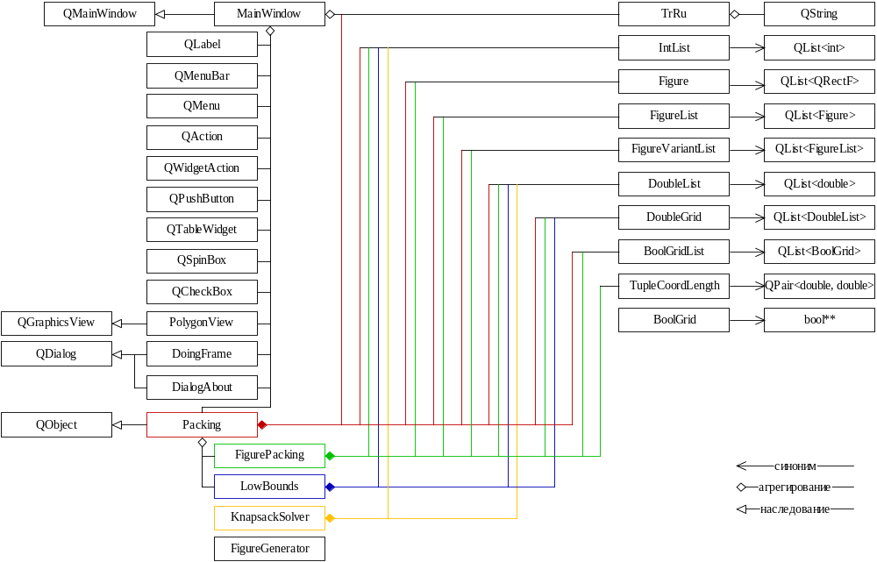

Рисунок 2. Диаграмма классов.
- Настройка программы
Программа не требует никакой дополнительной настройки. Это означает, что программа готова к работе, сразу после загрузки, причем, сразу после запуска в программу загружен тестовый пример из внутренних ресурсов.

- Проверка программы
Проверку программы можно осуществить, с помощью создания файла с исходными данными (автоматически – с использованием встроенного генератора или вручную), после этого нужно загрузить файл в программу и запустить вычисления. В случае правильной работы, программа выведет результаты вычислений на главное окно. Проверка правильности создания файла исходных данных производится при его загрузке в программу (таким образом можно осуществить проверку генератора исходных данных).

- Сообщения
Сообщения системы, возможные причины и действия оператора приведены в таблице 1.
Сообщение | Причина | Действие
Невозможно открыть файл для чтения/записи | Файл повреждён или открыт в другой программе | Выбрать другой файл или закрыть все программы, его использующие
Входные данные неверны | Ширина или высота какого-либо прямоугольно-ориентированного многоугольника или ширина полосы равна 0. | Исправить входной файл и повторно открыть его, либо открыть другой файл
Невозможно произвести вычисления. Нет корректных входных данных | Количество загруженных многоугольников равно 0 | Загрузить файл со входными данными
Невозможно сохранить. Результат не вычислен | Вычисление было отменено или не было запущено | Повторно запустить вычисление
Программа не ведёт записи логов, так как все необходимые сообщения выдаются во время выполнения.

